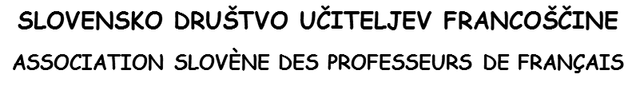

POROČILO O DRŽAVNEM TEKMOVANJU IZ FRANCOŠČINE ZA OSNOVNE ŠOLE 2013/14

V šolskem letu 2013/14 je Slovensko društvo učiteljev francoščine že tretjič zapored izpeljalo državno tekmovanje iz znanja francoščine za osnovne šole.
Šole in učence smo najprej povabili, da so se prijavili na selektivno šolsko tekmovanje iz francoščine, za kar se je odločilo kar 30 osnovnih šol iz cele Slovenije oziroma skupaj 141 učencev devetih razredov. Šolsko tekmovanje so učitelji mentorji izpeljali v času od 10. do 14. marca 2014 in rezultate posredovali koordinatorici tekmovanja. Na državno tekmovanje, ki je tudi letos potekalo na OŠ Orehek pri Kranju, 11. aprila 2014, se je uvrstilo kar 47 učencev različnih osnovnih šol.
Učenci so se na državnem tekmovanju izvrstno izkazali, saj jih je kar 8 doseglo zlato priznanje, 10 srebrno in 8 bronasto priznanje. Priznanja so skupaj s praktičnimi darili, ki so jih prispevali zvesti sponzorji SDUFa, učenci prejeli na prireditvi FRAFEST, ki je potekala 23.maja 2014 na Gimnaziji Franceta Prešerna v Kranju. Priznanja sta podeljevala francoski veleposlanik v Sloveniji, g. Pierre François Mourier in predsednica društva dr. Jacqueline Oven.
Ugotavljamo, da je tovrstno tekmovanje zelo dobra motivacija za učenje francoščine že v osnovni šoli, zato bomo tekmovanje vsekakor izpeljali tudi prihodnje šolsko leto.

Ljubljana, junij 2014 Koordinatorica tekmovanja

